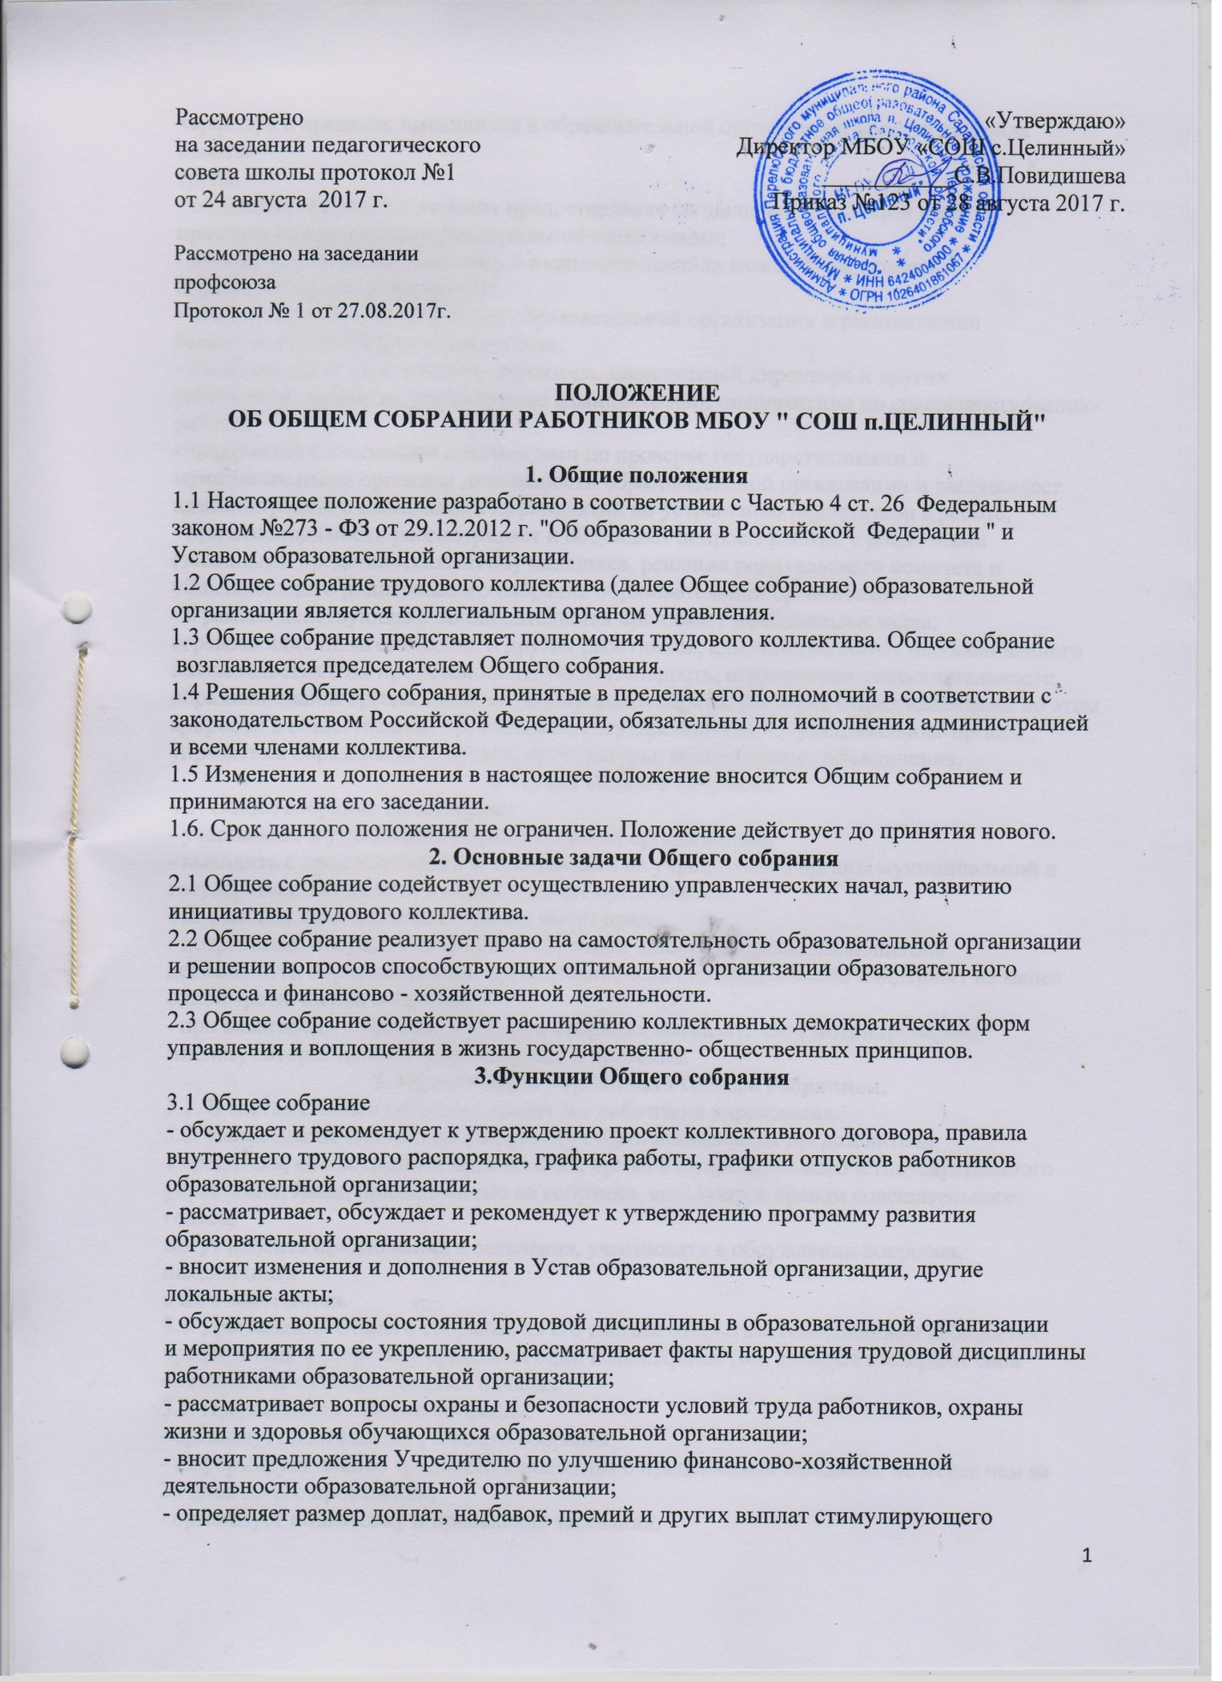

характера в пределах имеющихся в образовательной организации средств из фонда оплаты
труда;
- определяет порядок и условия предоставления социальных гарантий и льгот в
пределах компетенции образовательной организации;
- вносит предложения в договор о взаимоотношениях между Учредителем и
образовательной организацией;
- заслушивает отчеты директора образовательной организации о расходовании
бюджетных и внебюджетных средств;
- заслушивает отчеты о работе директора, заместителей директора и других
работников, вносит на рассмотрение администрации предложения по совершенствованию
работы;
- знакомится с итоговыми документами по проверке государственными и
муниципальными органами деятельности образовательной организации и заслушивает
администрацию о выполнении мероприятий по устранению недостатков в работе;
- при необходимости рассматривает и обсуждает вопросы работы с родителями
(законными представителями) обучающихся, решения родительского комитета и
общешкольного родительского собрания образовательной организации;
- в рамках действующего законодательства принимает необходимые меры,
ограждающие педагогических и других работников, администрацию от необоснованного
вмешательства в их профессиональную деятельность, ограничения самостоятельности
образовательной организации, его самоуправляемости. Выходит с предложениями по этим
вопросам в общественные организации, государственные и муниципальные органы
управления образованием, органы прокуратуры, общественные объединения.
4. Права Общего собрания.
4.1. Общее собрание имеет право:
- участвовать в управлении образовательной организацией;
- выходить с предложениями и заявлениями на учредителя, в органы муниципальной и
государственной власти, в общественные организации.
4.2. Каждый член Общего собрания имеет право:
- потребовать обсуждения Общим собранием любого вопроса, касающегося
деятельности образовательной организации, если его предложение поддержит не менее
одной трети членов собрания;
- при несогласии с решением Общего собрания высказать свое мотивированное
мнение, которое должно быть занесено в протокол.
5. Организация управления Общим собранием.
5.1. В состав Общего собрания входят все работники учреждения.
5.2. На заседание Общего собрания могут быть приглашены представители
Учредителя, общественных организаций, органов муниципального и государственного
управления. Лица, приглашенные на собрание, пользуются правом совещательного голоса,
могут вносить предложения и заявления, участвовать в обсуждении вопросов, находящихся
в их компетенции.
5.3. Для ведения Общего собрания из его состава открытым голосованием избирается
председатель и секретарь сроком на один календарный год, которые выбирают свои
обязанности на общественных началах.
5.4. Председатель Общего собрания:
- организует деятельность Общего собрания;
- информирует членов трудового коллектива о предстоящем заседании не менее чем за
30 дней до его проведения;
- организует подготовку и проведение заседания;
- определяет повестку дня;
- контролирует выполнение решений.
5.5. Общее собрание собирается не реже 2 раз в календарный год.
5.6. Общее собрание считается правомочным, если на нем присутствует не менее 50%
членов трудового коллектива образовательной организации.
5.7. Решение Общего собрания принимается открытым голосованием.
Решение Общего собрания считается принятым, если за него проголосовало не менее
51% присутствующих.
Решение Общего собрания обязательно к исполнению для всех членов трудового
коллектива образовательной организации.
6. Взаимосвязь с другими органами самоуправления.
6.1. Общее собрание организует взаимодействие с другими органами самоуправления
образовательной организации – педагогическим и Управляющим советами:
- через участие представителей трудового коллектива в заседаниях педагогического и
Управляющего советов образовательной организации;
- представление на ознакомление педагогическому и Управляющему советам
материалов, готовящихся к обсуждению и принятию на заседании Общего собрания;
- внесение предложений и дополнений по вопросам, рассматриваемым на заседаниях
педагогического и Управляющего советов образовательной организации.
7. Ответственность Общего собрания.
7.1. Общее собрание несет ответственность:
- за выполнение не в полном объеме или невыполнение закрепленных за ним задач и
функций;
- за соответствие принимаемых решений законодательству РФ, нормативно-правовым
актам.
8. Делопроизводство Общего собрания.
8.1. Заседания Общего собрания оформляются протоколом.
В протоколе фиксируется:
- дата проведения;
- количественное присутствие (отсутствие) членов трудового коллектива;
- приглашенные (ФИО, должность);
- повестка дня;
- ход обсуждения вопросов (кратко);
- предложения, рекомендации и замечания членов трудового коллектива и
приглашенных лиц;
- решение.
8.2. Протоколы подписываются председателем и секретарем Общего собрания.
8.3. Нумерация протоколов ведется от начала учебного года.
8.4. Протоколы Общего собрания хранятся в делах Учреждения (50 лет) и передается
по акту (при смене руководителя, передаче в архив).

Данное Положение вступает в силу со дня его утверждения. Срок действия - до
момента введения нового Положения.

